|  |
| --- |
| МИНОБРНАУКИ РОССИИ |
| Федеральное государственное бюджетное образовательное учреждение высшего образования **«МИРЭА − Российский технологический университет»**  **РТУ МИРЭА** |

**Институт информационных технологий (ИИТ)**

**Кафедра практической и прикладной информатики (ППИ)**

**ОТЧЕТ ПО ПРАКТИЧЕСКОЙ РАБОТЕ №5**

по дисциплине «Анализ и концептуальное моделирование систем»

|  |  |  |  |
| --- | --- | --- | --- |
| Студент группы ИНБО-01-17 | *ИКБО-41-23. Трофимов А.А.* | (подпись) | |
| Преподаватель | *Павлова Е.С.* | (подпись) | |
|  |  | |  | |

Москва 2025 г.

**СОДЕРЖАНИЕ**

ВВЕДЕНИЕ 3

ОПИСАНИЕ ЭТАПОВ ВЫПОЛНЕНИЯ РАБОТЫ. 4

ЗАКЛЮЧЕНИЕ 9

# **ВВЕДЕНИЕ**

Цель работы: Изучить структуру модели проектирования и правила построения диаграммы классов для системы составления расписания спектаклей кукольного театра.

Задачи: Построить диаграмму классов для системы составления расписания спектаклей кукольного театра. Заполнить таблицы с описанием классов и их взаимодействий.

Индивидуальный вариант:27. Моделирование организации составления расписания спектаклей кукольного театра.

# **ОПИСАНИЕ ЭТАПОВ ВЫПОЛНЕНИЯ РАБОТЫ.**

На диаграмме представлены следующие классы:

*Таблица 1 — Описание классов диаграммы*

|  |  |
| --- | --- |
| **Название класса** | **Описание** |
| **Администратор** | Управляет созданием и изменением расписаний. Содержит учетные данные (логин/пароль). |
| **Расписание** | Хранит дату и список спектаклей. Генерирует итоговое расписание. |
| **Спектакль** | Описывает спектакль: название, длительность, дата и время. Управляет билетами. |
| **Актёр** | Участвует в спектакле. Имеет роль и стаж работы. |
| **Зритель** | Покупает билеты на спектакли. Хранит контактные данные. |
| **Билет** | Связан со спектаклем. Содержит номер, цену и статус (например, "продан"). |
| **Зал** | Место проведения спектакля. Имеет номер и вместимость. |
| **Реквизит** | Используется в спектаклях. Содержит название и тип. |
| **Платёж** | Обрабатывает финансовые транзакции за билеты. |

*Таблица 2 — Взаимодействие между классами*

|  |  |  |  |
| --- | --- | --- | --- |
| **Класс** | **Кратность** | **Тип отношения** | **Класс** |
| Администратор | 1 → 1..* | Ассоциация | Расписание |
| Расписание | 1 → 1..* | Агрегация | Спектакль |
| Спектакль | 1 → 1..* | Композиция | Билет |
| Спектакль | 1 → 1..* | Ассоциация | Актёр |
| Спектакль | 1 → 1 | Ассоциация | Зал |
| Зритель | 1 → 1..* | Ассоциация | Билет |
| Зритель | 1 → 1..* | Ассоциация | Платёж |
| Билет | 1 → 1 | Ассоциация | Платёж |
| Зал | 1 → 0..* | Ассоциация | Реквизит |

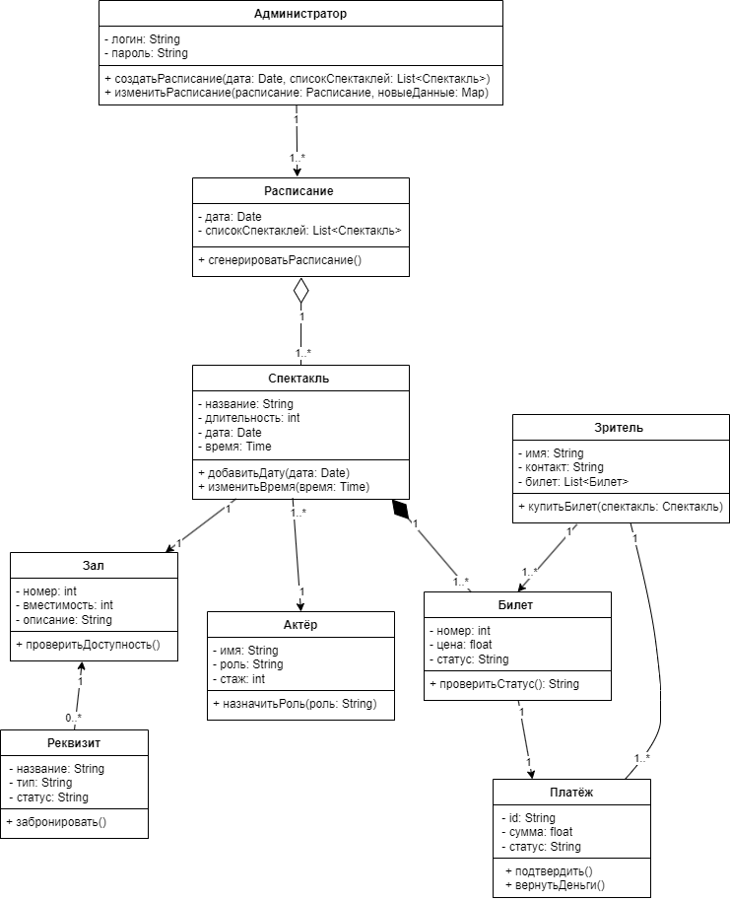

Рисунок 1 – UML-диаграмма

**ЗАКЛЮЧЕНИЕ**

Была построена диаграмма классов для системы составления расписания спектаклей кукольного театра. Определены основные классы, их атрибуты, методы и типы отношений. Диаграмма наглядно демонстрирует структуру системы и взаимодействие между её компонентами, что упрощает дальнейшую разработку и модификацию проекта.